title
21秋冬模电(浙江大学) 中国大学mooc答案100分最新版

content

作业1 基本半导体器件 第一单元作业
1、 在 半导体中，自由电子的浓度大于空穴浓度。
评分规则: N型

21秋冬模电蔡忠法(浙江大学) 中国大学MOOC答案2024版100分完整版
2、 下图所示电路中，D1、D2均为理想二极管，则它们的通断状态分别为： 。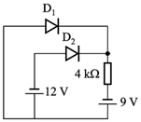
评分规则: 导通、截止
3、 下图所示电路中，VI = 8V，RL = 250Ω，稳压二极管正常工作时的VZ = 5V，IZ = 10mA。则，限流电阻R的阻值为： Ω。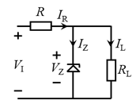
评分规则: 100
4、 在正常工作的放大电路中，测得某晶体三极管的三极电流如下图所示。 已知II = -1.2mA，I2 = -0.03mA，I3 =1.23mA。则，此晶体管的类型是： 。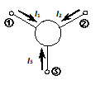
评分规则: PNP
5、 下图所示电路中，已知VB = 5.7V，VC = 15V，Rb = 50kΩ，Rc = 2kΩ，β = 100, VCES=0.3V 。则VCE为： V。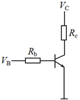
评分规则: 0.3V

1 基本半导体器件 第一单元测试
1、 在 半导体中，自由电子的浓度大于空穴浓度。
答案: N型
2、 当PN结外加正向电压时，扩散电流 漂移电流。
答案: 大于
3、 下图所示电路中，D为硅二极管。当VS = 5V时，测得流过二极管D的电流为1mA。若提高VS至10V，则流过二极管D的电流为： 。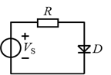
答案: 大于2mA
4、 下图所示电路中，D为硅二极管，VS = 5V。在温度为20°时，测得二极管D的两端电压为0.7V。若提高温度至40°，则二极管D的两端电压为： 。
答案: 小于0.7V
5、 下图所示电路中，D1、D2均为理想二极管，则它们的通断状态分别为： 。
答案: 导通、截止
6、 在正常工作的放大电路中，测得某晶体三极管的各极对地电压分别为：0V、-0.7V、-5V。则，0V所对应的是三极管的： 。
答案: 发射极
7、 在正常工作的放大电路中，测得某晶体三极管的三极电流如下图所示。 已知II = -1.2mA，I2 = -0.03mA，I3 =1.23mA。则，此晶体管的类型是： 。
答案: PNP
8、 温度升高时，晶体管的电流放大系数β 。
答案: 升高
9、 下图所示电路的组态是： 。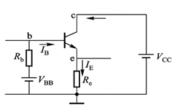
答案: 共集
10、 某场效应管的转移特性如下图所示，此场效应管是： 。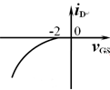
答案: P沟道增强型
11、 某场效应管的输出特性如下图所示，此场效应管是： 。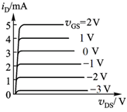
答案: N沟道耗尽型
12、 由N沟道增强型场效应管构成的放大电路中，栅源电压VGS应： 。
答案: 大于0
13、 由N沟道增强型场效应管构成的放大电路中，漏源电压VDS应： 。
答案: 大于0
14、 N沟道耗尽型场效应管中，栅源电压VGS越大，其导电能力将： 。
答案: 越强
15、 N沟道耗尽型场效应管中，漏源电压VDS越大，漏源电流IDS： 。
答案: 无法确定
16、 下图所示电路中，VI = 8V，RL = 250Ω，稳压二极管正常工作时的VZ = 5V，IZ = 10mA。则，限流电阻R的阻值为： 。
答案: 100
17、 下图所示电路中，已知VB = 5.7V，VC = 15V，Rb = 100kΩ，Rc = 2kΩ，β = 100, VCES=0.3V 。则VCE为： V。
答案: 5V
18、 下图所示电路中，已知VB = 5.7V，VC = 15V，Rb = 50kΩ，Rc = 2kΩ，β = 100，VCES=0.3V。则VCE为： 。
答案: 0.3V
19、 在正常工作的放大电路中，测得某晶体三极管的某两极对地电压分别为：0V、-5V。则，剩下一极的对地电压有可能是以下的 。
答案: -5.7V;
-4.3V;
-0.7V;
0.7V

作业2 基本放大电路分析 第二单元作业
1、 如下图（a）为三极管构成放大电路原理图，为输入信号，图（b）为放大电路输出特性图，假定Q点为输出静态工作点，则：当电阻减小时，图中负载线应该（ ）。当偏置电源Vcc增加时，图中负载线应该（ ）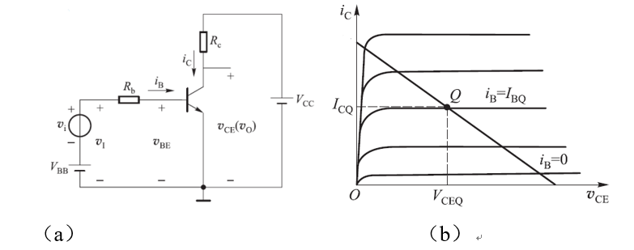
评分规则: 斜率变陡，向右上方平移（右移）
2、 如图所示的三级放大电路，设场效应管T1的IDQ、，三极管T2 和T3的VBEQ、β、rbe都已知，试对动态参数进行计算：（1）=（ ）（2）=（ ）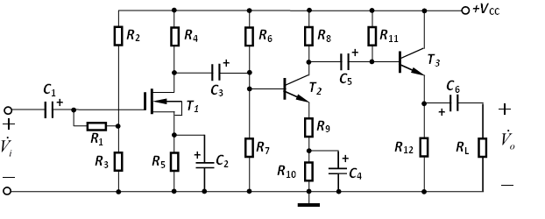
评分规则: (1)-gm(R4//Ri2)Ri2=R6//R7//rbe+(1+)R9R1+R2//R3
3、 如图所示的三级放大电路，设场效应管T1的IDQ、，三极管T2 和T3的VBEQ、β、rbe都已知，试对静态参数进行计算：（1）（2）
评分规则: (1) 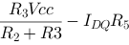(2)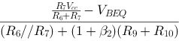
4、 单管直耦放大电路如图所示，设VCES=0V。已知Av＝－10，且当VI＝1V时，VO＝6V，则当VI＝1.01V时，VO为（ ）,当VI＝0 V时，VO为（ ）。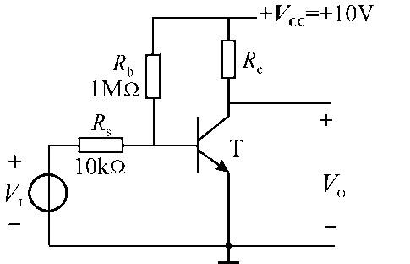
评分规则: 5.9V10V
5、 如图所示电路中，已知FET的IDSS=2mA，VP= -2V。 则当器件工作在线性放大区， ID=2mA时RS最大取值为 __ kΩ,当RS=20kΩ时的ID约为__mA。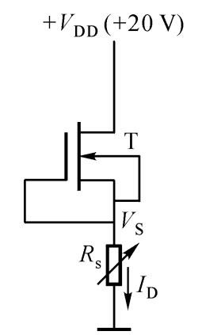
评分规则: 9k0.9mA
6、 某放大电路的输出，负载开路时为4V，接入3kΩ的负载电阻后降为3V。说明此放大电路的输出电阻为： Ω。
评分规则: 1 kΩ
7、 图中所示的电路中，如空载时（即RL开路）调节Rb，使VCE=Vcc/2，若ICEO，VCES均忽略不计。问接上负载RL后，逐渐加大输入信号Vs，负载RL上的输出电压Vo首先出现什么失真？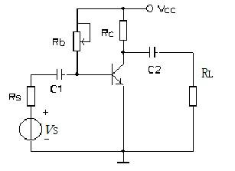
评分规则: 截止失真
8、 如图所示三极管构成基本电路，VCC=15V，Rb=390kΩ，Rc=3.1kΩ，β=100可判定三极管工作在 （ ）。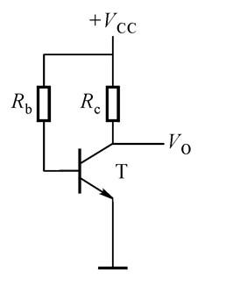
评分规则: 放大区
9、 如图所示放大电路，当负载RL减小时，源电压增益将： ；当信号源内阻Rs减小时，源电压增益将： 。（增大，减小，不变，不确定）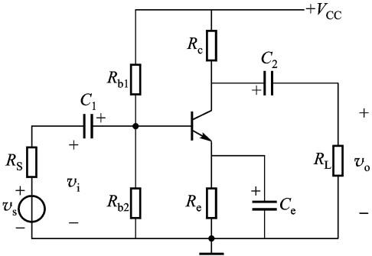
评分规则: 不变，增大

2 基本放大电路分析 第二单元测试
1、 如下图（a）为三极管构成放大电路原理图，为输入信号，图（b）为放大电路输出特性图，假定Q点为输出静态工作点，则：当电阻减小时，图中负载线应该（ ）。
答案: 斜率变陡
2、 如下图（a）为三极管构成放大电路原理图，为输入信号，图（b）为放大电路输出特性图，假定Q点为输出静态工作点，则：当偏置电源增加时，图中负载线应该（ ）。
答案: 向右上方平移
3、 如下图（a）为三极管构成放大电路原理图，为输入信号，图（b）为放大电路输出特性图，假定Q点为输出静态工作点，则：当偏置电源增加时，图中工作点Q对应的将（ ）。
答案: 不变
4、 下图为场效应管电路和它的输出特性曲线，若Rg=1MΩ，Rd=5 kΩ，则从图中可知场效应管工作在（ ）。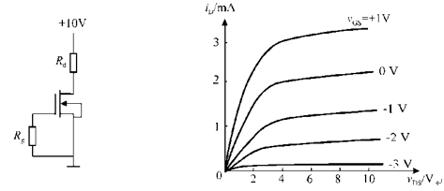
答案: 可变电阻区
5、 在下图所示的电路中，如空载时（即RL开路）调节Rb，使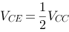，若ICEO，VCES均忽略不计。问接上负载RL后，逐渐加大输入信号，输出电压首先出现什么失真？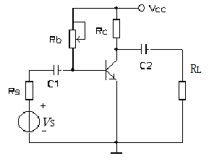
答案: 截止失真
6、 如图所示三极管构成基本电路，VCC=15V，Rb=390kΩ，Rc=3.1kΩ，β=100可判定三极管工作在 （ ）。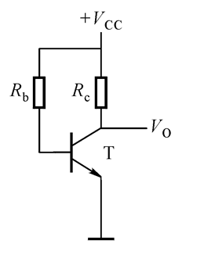
答案: 放大区
7、 如图所示三极管构成基本电路，VCC=18V，Rb=310kΩ，Rc=4.7kΩ，β=100可判定三极管工作在 （ ）。
答案: 饱和区
8、 单管直接耦合放大电路如图所示，设VCES=0V。已知Av＝－10，且当VI＝1V时，VO＝6V，则当VI＝1.01V时，VO为（ ）。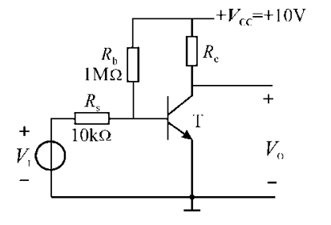
答案: 5.9V
9、 单管直耦放大电路如图所示，设VCES=0V。已知Av＝－10，且当VI＝1V时，VO＝6V，则当VI＝0 V时，VO为（ ）。
答案: 10V
10、 为了使高输出电阻的放大电路与低电阻负载很好地配合，通常可以在放大电路与负载之间接入_组态的三极管放大电路。
答案: 共集
11、 N沟道结型场效应管工作在线性放大区时， VGS为（正/负）电压，VDS为（正/负）电压
答案: 负，正
12、 如下图（a）为三极管构成放大电路原理图，为输入信号，图（b）为放大电路输出特性图，假定Q点为输出静态工作点，则：输入信号在正半周增加时，图中工作点Q将在负载线上______。
答案: 向上移动
13、 如下图（a）为三极管构成放大电路原理图，为输入信号，图（b）为放大电路输出特性图，假定Q点为输出静态工作点，则：输入信号在正半周增加时，电流 _，电压 _。。
答案: 增大，减小
14、 如图所示为三极管电极上测得的对地电压数据，可判定该三极管工作在__状态。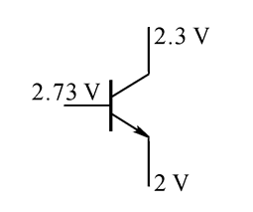
答案: 饱和
15、 如图所示为三极管电极上测得的对地电压数据，可判定该三极管工作在__状态。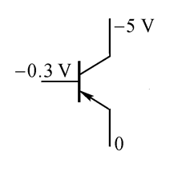
答案: 放大
16、 如图所示为三极管电极上测得的对地电压数据，可判定该三极管工作在__状态。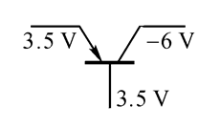
答案: 截止
17、 如图所示为三极管电极上测得的对地电压数据，可判定该三极管工作在__状态。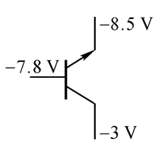
答案: 放大
18、 如图所示电路中，已知FET的IDSS=2mA，VP= -2V。 则当器件工作在线性放大区， ID=2mA时RS最大取值为 __ kΩ。 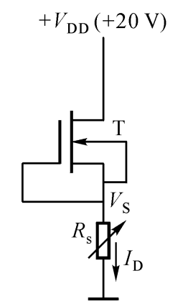
答案: 9
19、 如图所示电路中，已知FET的IDSS=2mA，VP= -2V。 则当器件工作在线性放大区，Rs=20kΩ时，ID约为 __ mA 。
答案: 0.9
20、 按照放大电路的组成原则，下图的静态偏置是否能够满足三极管工作在放大区的要求，如果不能，需要 _ 才能满足。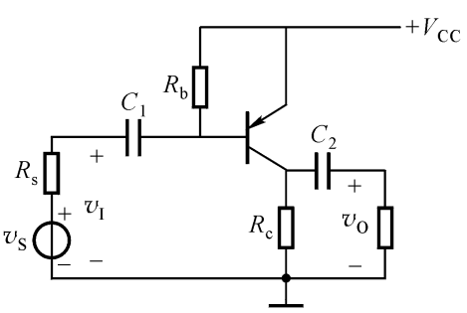
答案: 把Rb改接到基极和地之间
21、 按照放大电路的组成原则，下图的静态偏置是否能够满足三极管工作在放大区的要求，如果不能，需要 _ 才能满足。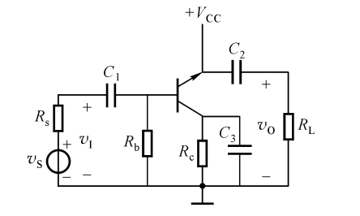
答案: 把电源改为-Vcc
22、 某放大电路的输出，负载开路时为4V，接入3kΩ的负载电阻后降为3V。说明此放大电路的输出电阻为： Ω。
答案: 1 kΩ
23、 如图所示放大电路，当输入信号为正弦波（10mV，1kHz）时，输出波形出现了底部削平的失真（顶部正常），这是： 失真。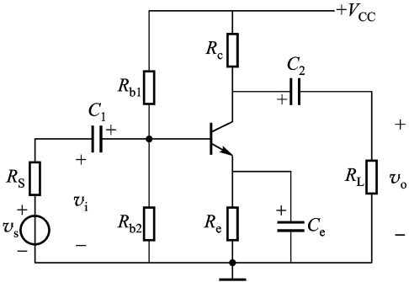
答案: 饱和失真
24、 如图所示放大电路，当负载RL减小时，源电压增益Avs将： 。
答案: 不变
25、 如图所示放大电路，当信号源内阻Rs减小时，源电压增益将： 。
答案: 增大
26、 有两个放大倍数AV为100的放大器Ⅰ和Ⅱ分别对同一个理想电压信号进行放大时,得到vO1=4.85V,vO2=4.95V。由此可知放大器Ⅱ性能比较好，因为它的 （输入/输出）电阻 （大/小）（设所接负载相同）。
答案: 输出电阻小
27、 如图所示电路，圆圈内应选择： 沟道 型场效应管。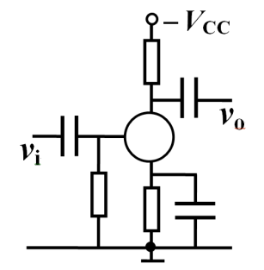
答案: P沟道耗尽型
28、 如图所示的阻容耦合三级放大电路，第一级为 组态放大电路，第二级为 组态放大电路，第三级为 组态放大电路。
答案: CS，CE，CC
29、 三级放大电路中，第一、二、三级的电压增益分别为10dB、90dB、0dB，则总的电压增益为____ dB。
答案: 100dB
30、 场效应管构成的三种基本组态放大电路中，能实现反相放大的是 组态放大电路。
答案: 共源
31、 场效应管构成的三种基本组态放大电路中，输入电阻最小的是 组态放大电路。
答案: 共漏
32、 共射放大电路只能放大电压，不能放大电流。
答案: 错误
33、 共集放大电路只能放大电流，不能放大电压。
答案: 正确
34、 为使高阻信号源与低阻负载很好地配合，可以在两者间插入共集电路。
答案: 正确
35、 任何单管放大电路的输入电阻均与负载电阻无关。
答案: 错误
36、 任何单管放大电路的输出电阻均与负载电阻无关。
答案: 正确
37、 静态工作点是当输入信号为零时电路中各点电位及各支路电流的大小，而放大器的电压放大倍数是输出信号电压与输入信号电压之比值，所以电压放大倍数与静态工作点无关。
答案: 错误
38、 场效应管构成的共源极放大电路与三极管构成的共射极放大电路相比，可以实现更大的输入电阻。（ ）
答案: 正确
39、 直接耦合方式的多级放大电路，只能放大直流信号，不能放大交流信号。
答案: 错误
40、 阻容耦合方式的多级放大电路，不能放大直流信号，只能放大交流信号。
答案: 正确
41、 直接耦合方式的多级放大电路，既能放大直流信号，也能放大交流信号。
答案: 正确
42、 按照放大电路的组成原则，下图的静态偏置能满足三极管工作在放大区要求。
答案: 错误
43、 按照放大电路的组成原则，下图的静态偏置能够满足三极管工作在放大区的要求
答案: 错误
44、 从动态交流电路分析该放大电路可以满足三极管对输入信号的放大要求。
答案: 错误

作业3 放大电路频率特性 第三单元作业
1、 某放大电路，下限截止频率f L = 60 Hz ，上限截止频率fH =60 kHz ，中频电压放大倍数为Aum =100 。那么当输入信号频率f =30 kHz 的时候，其放大倍数为 。
评分规则: 100
2、 具有相同参数的相同放大电路的两级放大器，在组成它的各个单级放大器的截止频率处，总的电压放大倍数下降（ ）dB。
评分规则: 6
3、 电路的频率响应，是指对于不同频率的输入信号，其放大倍数的变化情况。高频时放大倍数下降，主要是因为 的影响；低频时放大倍数下降，主要是因为 和 的影响。
评分规则: 极间电容（1分）耦合电容和旁路电容（1分）
4、 两极放大电路中，已知A u1 ＝40dB ， f L1 =4 Hz ， f H1=20 kHz ；Au2＝30dB ，f L2=400 Hz ， f H2=150 kHz 。则总电压增益Au ＝ dB ,总上限频率fH ＝ k Hz , 总下限频率fL ＝ Hz
评分规则: Au ＝ 70 dB ,（1分）fH ＝ 20 k Hz ，fL ＝ 400 Hz （1分）
5、 单级阻容耦合放大电路放大频率为fH 和fL 的输入信号时，电压增益的幅值比中频时下降了 dB 。高、低频输出电压与中频时相比的附加相移分别为 °和 °。
评分规则: 3 dB；（1分） -45°和 +45°（1分）
6、 在阻容耦合电路中增加耦合电容，则有可能中频电压放大倍数绝对值 ，下限截止频率fL ，上限截止频率f H ，通频带 ，高频区附加相移 。
评分规则: 不变；增大；不变； 变窄；不变
7、 在单级阻容耦合放大电路的幅频特性中，高频区的斜率为 dB/十倍频程 ，低频区的斜率为 dB/十倍频程，附加相移的斜率为 °/十倍频程。
评分规则: -20dB/十倍频程 ，+20dB/十倍频程，（1分） -45°/十倍频程（1分）

3 放大电路频率特性 第三单元测试
1、 多级放大电路放大倍数的波特图是（ ）。
答案: 各级波特图的叠加
2、 具有相同参数的相同放大电路的两级放大器，在组成它的各个单级放大器的截止频率处，总的电压放大倍数下降（ ）。
答案: 6dB
3、 多级放大电路与单级放大电路相比，总的通频带一定比它任何一级都（ ）。级数愈多则上限截止频率f H （ ），高频附加相移（ ）。（A.大 B.小 C.宽 D.窄）
答案: DBA
4、 在考虑放大电路的频率失真时，若输入信号u i 为正弦波，则u o（ ）。
答案: 为正弦波
5、 测试放大电路输出电压幅值与相位的变化，可以得到它的频率特性，条件是（ ）。
答案: 输入电压幅值不变，改变频率
6、 两个频率特性相同的放大器 ，当它们组成二级放大器时，总的上限频率f L = ，和下限频率fH= 。（增大、减小或者不变）
答案: 增大，减小
7、 对于单级共射放大电路，当时，与的相位关系是 °
答案: -225
8、 电路如图所示，试分析：(1) 若要改善电路的低频特性，应首先改变哪一个电容的容量 ？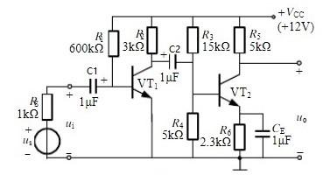
答案: 增大C1
9、 电路是（低通/高通）滤波器，在f= 时Vo/ Vi 趋于1，在f= 时Vo/ Vi趋于零。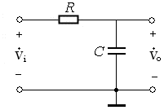
答案: 低通，0，
10、 电路是（低通/高通）滤波器，在f= 时Vo/ Vi 趋于1，在f= 时Vo/ Vi趋于零。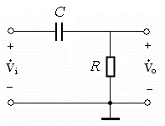
答案: 高通，，0




